В Гельбахе завершается инвентаризация земель сельскохозяйственного назначения
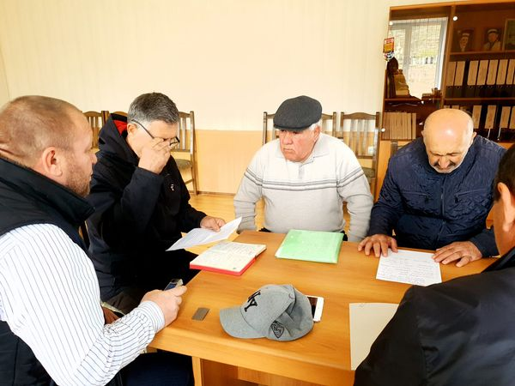
1 октября рабочая комиссия по инвентаризации земель всех категорий в Кизилюртовском районе прибыла в селение Гельбах для подведения итогов инвентаризации земель сельхозназначения, находящихся в пользовании СПК «Агрофирма Гельбахский».
В обсуждении приняли участие начальник отдела Управления сельского хозяйства администрации района Али Камилов, начальник отдела архитектуры, земельных и имущественных отношений Сайпудин Магомедов, специалист этого отдела Магомедали Дадаев, глава села Гельбах Даци Агаев и председатель СПК «Агрофирма Гельбахский» Магомед Агаев.
По информации арендатора Магомеда Агаева, в его собственности находится 674 га земли. Из них 228 га используется для многолетних трав, 3 га – для многолетних насаждений. В субаренде находится 45 га под посевы пшеницы и 49 га - лука, а также 70 голов крупного рогатого скота.
Начальника УСХ Али Камилова, состоящего в рабочей комиссии, заинтересовал вопрос о площади неиспользованной земли, находящейся в пользовании арендаторов. Магомед Агаев сообщил, что её площадь составляет 349 га.
После выяснения всех обстоятельств комиссией будет составлен акт о неиспользуемой земле.

